Sortranzisztor kollektor jelalak
Amplitúdó: 1-1,5kVpp
Periódus idő: 64us

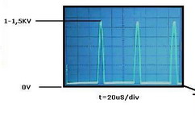

A jelalak: szinuszsapka

